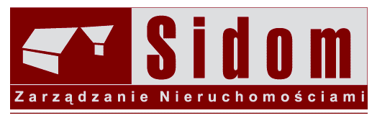Wałbrzych, dnia ....................

58-300 Wałbrzych, ul. Moniuszki 3
tel.: 74/66-66-646
Formularz ofertowy

Odpowiadając na zapytanie ofertowe Wspólnoty Mieszkaniowej przy ul. Słowackiego 1 w Wałbrzychu, zgodnie ze specyfikacją przedmiotowego zapytania składamy ofertę na współpracę w zakresie pozyskiwania funduszy i obsługiwania projektu w ramach Regionalnego Programu Operacyjnego dla Województwa Dolnośląskiego na lata 2014-2020 Poddziałanie 6.3.4 Rewitalizacja zdegradowanych obszarów – ZIT AW (TYP B: Remont, odnowa części wspólnych wielorodzinnych budynków mieszkalnych).

Dane dotyczące oferenta:
- Nazwa: .............................................................................................
- Siedziba: ...........................................................................................
- NIP: .................................................................................................
- REGON: .............................................................................................
- Numer telefonu: ..................................................................................
- e-mail: .............................................................................................

Cena realizacji zadania:
Element realizacji zadania | Cena netto | Cena brutto
świadczenie usług doradczych w zakresie pozyskania dotacji w ramach RPO WD na lata 2014-2020 Poddziałanie 6.3.4
przygotowanie dokumentacji wnioskowej do RPO WD na lata 2014-2020 Poddziałanie 6.3.4
przygotowanie studium wykonalności projektu
przygotowanie dokumentacji do umowy o dofinansowanie
przygotowanie wniosków o płatność
RAZEM

Przedmiotowa oferta jest ważna do dnia: ...................

Oświadczam, że spełniam warunki udziału w postępowaniu.

Oświadczam, że zapoznałem(am) się ze specyfikacją zapytania ofertowego i akceptuję postawione w nim warunki.

Ilość załączników do oferty: ........

...............................
(podpis i pieczęć oferenta)

